INFORME DE LA COMISIÓN DE HACIENDA RECAÍDO EN EL PROYECTO DE LEY SOBRE EFICIENCIA ENERGÉTICA EN SECTORES CON CONSUMO ENERGÉTICO RELEVANTE

Boletines refundidos N°s 11489-08 (S) y 12.058-08 (S)

HONORABLE CÁMARA:

La Comisión de Hacienda pasa a informar, en cumplimiento del inciso segundo del artículo 17 de la ley N° 18.918, Orgánica Constitucional del Congreso Nacional, y conforme a lo dispuesto en el inciso segundo del artículo 226 del Reglamento de la Corporación, el proyecto de ley mencionado en el epígrafe, originado en dos proyectos refundidos por acuerdo de la Sala del Senado; el primero, de iniciativa de la senadora Isabel Allende, y los senadores Alfonso De Urresti, Guido Girardi, Alejandro Guillier y Antonio Horvarth, y el segundo, en Mensaje de S.E. el Presidente de la República, señor Sebastián Piñera Echenique, ingresado a tramitación el 3 de septiembre de 2018, e informado en segundo trámite constitucional y primero reglamentario por la Comisión de Minería y Energía. Se encuentra con urgencia calificada de Suma.

La Comisión contó con la presencia del Subsecretario de Energía señor Francisco López Díaz, quien asistió acompañado del Jefe de la División de Energías Sostenibles, señor Gabriel Prudencio Flaño y del Coordinador Legislativo del Ministerio de Energía, señor Juan Ignacio Gómez Corvalán.

I.-CONSTANCIAS REGLAMENTARIAS PREVIAS

1.-Idea matriz o fundamental del proyecto de ley:

Generar una cultura del buen uso de la energía en todo el país, mediante la promoción de la seguridad energética y apoyo a las metas de reducción de emisiones nacionales, para mejorar las condiciones locales medioambientales y de calidad de vida de los ciudadanos, como asimismo, promover el uso racional y eficiente de los recursos energéticos mediante fomento de mejoras en la productividad y competitividad, que contribuyan con el desarrollo sostenible del país.

2.-Comisión técnica:
Comisión de Minería y Energía.

3.-Artículos que la Comisión Técnica dispuso que fueran conocidas por esta Comisión de Hacienda.

EL artículo 8 permanente y el artículo octavo transitorio.

4.-Normas de carácter orgánico constitucional o de quórum calificado.

De rango de ley de quórum calificado.

El Inciso sexto del artículo 5, en cuanto prescribe, en lo pertinente, que las Fuerzas Armadas y de Orden deberán publicar anualmente las acciones de eficiencia energética que hayan realizado, resguardando el secreto o reserva de la información, cuando corresponda, norma que debe aprobarse con quórum calificado, en virtud del artículo 8° de la Constitución Política que señala precisamente que sólo podrá establecerse por ese medio la reserva o secreto de los actos y resoluciones de los órganos del Estado, -cuya regla general es la publicidad de los mismos-, cuando pudiera afectar el debido cumplimiento de sus funciones, los derechos de las personas, la seguridad de la Nación o el interés nacional.

5.- Indicaciones rechazadas presentadas en este trámite y de competencia de esta Comisión de Hacienda.
No hubo

6.- Modificaciones introducidas al texto de la comisión técnica.
No hubo. La Comisión de Hacienda aprobó en iguales términos, por la unanimidad de los integrantes presentes, los artículos sometidos a su conocimiento.

7.- Diputado Informante: El señor Marcelo Schilling Rodríguez.

II.-CONTENIDO DEL PROYECTO DE LEY
LA INICIATIVA ABORDA LOS SIGUIENTES ASPECTOS:

1. Plan Nacional de Eficiencia Energética: Institucionalizar la EE en el marco del Consejo de Ministros para la Sustentabilidad.

El proyecto establece que el Ministerio de Energía elaborará, en coordinación con los ministerios sectoriales respectivos, un Plan Nacional de Eficiencia Energética cada cinco años.

El plan establecerá metas de corto, mediano y largo plazo, así como los planes, programas y acciones necesarios para alcanzar dichas metas.

Dicho plan deberá ser sometido al Consejo de Ministros para la Sustentabilidad.

2. Gestión energética de grandes consumidores.

Se insta a los grandes consumidores de energía, que representan más de un tercio de la energía consumida en el país, para que realicen una gestión activa de su energía.

- Las empresas con consumos energéticos totales para uso final, igual o superior a las 50 tera-calorías, deberán reportar anualmente sus consumos al Ministerio de Energía.

- Aquellas empresas con consumos de energía para uso final sobre 100 tera-calorías anuales en el año calendario anterior informado, o aquellas que tengan a lo menos una instalación, obra o faena con consumo energético para uso final anual igual o superior a las 50 tera-calorías deberán implementar sistemas de gestión de energía.

3. Etiquetado energético de edificaciones.

Las viviendas consumen casi un 15% de la energía total del país, y parte importante de ésta se destina a calefacción.

La cantidad de energía destinada a calefaccionar un hogar depende en gran medida de la aislación térmica de la vivienda.

La calificación energética es una fuente de información al consumidor sobre la demanda térmica de la edificación respectiva.

Es por esto que el proyecto de ley establece que las nuevas viviendas, edificios de uso público, edificios comerciales y edificios de oficinas, deberán obtener la Calificación Energética de Viviendas del MINVU.

4- Se establece la obligación de calificar energéticamente las nuevas viviendas, edificios de uso público, edificios comerciales y edificios de oficinas construidas por empresas constructoras, inmobiliarias y Servicios de Vivienda y Urbanización. La calificación deberá realizarla un evaluador energético.

- Para los SERVIU, la normativa sobre calificación energética estará contenida en los reglamentos de los respectivos subsidios.

- Será obligación exhibir la etiqueta de calificación o precalificación energética en toda publicidad de venta.

- Se crea el Registro Nacional de Evaluadores Energéticos y se establecen requisitos de ingreso y sanciones.

5. Gestión de energía en el sector público

Con el objetivo de promover la gestión de energía en el sector público, desarrollando y profundizando planes actualmente en ejecución.

El proyecto establece que las Municipalidades, Gobiernos Regionales, los Ministerios, las Intendencias, las Gobernaciones y los servicios públicos, deberán medir y reportar sus consumos de energía y otros indicadores, y deberán contar con un “gestor energético”, debidamente capacitado.

El Ministerio de Energía elaborará anualmente informes a partir de la información recibida.

El Senado y la Cámara de Diputados, el Poder Judicial, la Contraloría General de la República, el Banco Central, el Ministerio Público, el Servicio Electoral, el Consejo Nacional de Televisión, el Consejo para la Transparencia y las Fuerzas Armadas y de Orden y Seguridad deberán dictar normativa y realizar acciones orientadas a la eficiencia energética de sus consumos.

6. Interoperabilidad para vehículos eléctricos

El proyecto de ley dará facultades al Ministerio de Energía para normar la interoperabilidad del sistema de recarga de vehículos eléctricos, con el fin de facilitar el acceso y conexión de los usuarios de vehículos eléctricos a la red de carga.

Esto pretende migrar esta red hacia una infraestructura más homogénea y armonizada, que se asegure el libre acceso a los cargadores públicos.

7. Estándares de EE para vehículos

Promover la renovación del parque vehicular con vehículos más eficientes, con énfasis en aquellos de propulsión eléctrica.

El sector transportes representa un tercio del consumo energético. Entre 2005 y 2015, su consumo aumentó en un 37%, explicado principalmente por la entrada de nuevos vehículos. Al año, entran entre 300 y 400 mil vehículos, de un parque en torno a los 5 millones, lo que hace especialmente importante fomentar la entrada de vehículos más eficientes.

El proyecto da atribuciones a los Ministerios de Energía y Transportes para fijar estándares de EE para el parque de vehículos nuevos. Además, genera incentivo adicional a VE al poder contarlos hasta 3 veces para cumplir el estándar.

Las facultades de fiscalización se le entregan al MTT y las de sanción a la SEC.

III.- ANÁLISIS COMPARADO RESPECTO A LA IMPLEMENTACIÓN DE REGULACIONES Y POLÍTICAS DE EFICIENCIA ENERGÉTICA, ESPECÍFICAMENTE EN LOS SECTORES DE TRANSPORTE, EDIFICIOS Y ELECTRODOMÉSTICOS Y EN LA INDUSTRIA.

Actualmente, tanto a nivel nacional e internacional, se ha considerado que establecer un marco normativo que regule la eficiencia energética (EE) contribuye al desafío de avanzar en la mitigación del cambio climático y sus nocivos efectos sociales, económicos y ambientales.
Conceptualmente, avanzar en Eficiencia Energética (EE) implica señalar que “el uso eficiente de la energía contribuye al desarrollo sustentable en la medida en que propende a un uso óptimo de los recursos energéticos al permitir encarar tanto el problema de la cantidad (suficiencia) como el de la calidad (eficiencia) de los recursos (...)” (CEPAL, 1998). Por lo que tal como expone la Agencia internacional de Energía (IEA por sus siglas en ingles), debe ser considerada como una “práctica/forma de gestionar el crecimiento de la energía obteniendo un resultado igual con menor consumo o un resultado mayor consumiendo lo mismo” (IEA, 2018).
A la fecha, un número importante de países ha avanzado en establecer un marco regulatorio para la Eficiencia Energética. Un marco regulatorio en esta materia, de acuerdo a la CEPAL, debe ser entendido como “una medida tendiente a fortalecer tanto las relaciones interinstitucionales como las vinculaciones en y entre los actores centrales, reforzando una suerte de triada en favor del uso eficiente de la energía, integrando entidades normativas, usuarios y empresas energéticas” (CEPAL, 1998). Por lo que se considera que debería cumplir como mínimo los siguientes objetivos:
- Mejorar el proceso de transformación energética;
- Racionalizar/reducir el consumo de energía; y
- Contribuir al mejoramiento de las condiciones ambientales y a la sustentabilidad del desarrollo
Por lo tanto, la regulación debe contemplar acciones que – a través del uso eficiente de recursos naturales, humanos, económicos y financieros - permitan racionalizar y/o optimizar el uso de energía en distintos sectores de la economía, tal como en las industria, viviendas, edificios, transportes, comercio y servicios públicos(CEPAL, 1998).
Teniendo en consideración el desafío de la regular esta materia, y en el marco de la discusión del Proyecto de Ley de Eficiencia Energética (Boletín N° 12.058-08) en la Comisión de Minería y Energía del Senado, el presente documento tiene como objetivo presentar un análisis comparado de Políticas Públicas y/o de regulación que se han implementado en la experiencia internacional. Para esto, se utiliza como insumo principal el último informe elaborado por la Agencia Internacional de Energía, referente a la Eficiencia Energética.
- Eficiencia Energética en Chile
En Chile, de acuerdo al Ministerio de Energía, desde el año 2005 se ha avanzado en la Eficiencia Energética como política pública, destacando la elaboración del Plan Nacional de Acción de Eficiencia Energética (2010, 2013), creación de la Agencia Chilena de Eficiencia Energética (2010) y su relevancia en documentos de Política Energética, como en la Estrategia Nacional de Energía 2012 – 2030, Agenda de Energía 2014, Política Energética de Chile – Energía 2050, y Ruta Energética 2018 – 2022. En este último instrumento, se ha articulado a la Eficiencia Energética como un eje que contribuye a la Sostenibilidad Energética al lograr:
- Mejoras de eficiencia energética en la industria y minería
- Artefactos más eficientes
- Calefacción eficiente
- Uso eficiente de la energía y mejores estándares de confort en edificios del sector público
- Ciudades más eficientes e inteligentes
- Fortalecimiento institucional y de mercado y cultura de la eficiencia energética

- Proyecto de Ley de Eficiencia Energética (Boletín N° 12.058-08)
La Política Energética 2050, destaca la necesidad de que Chile tenga un marco regulatorio en materia de Eficiencia Energética debido a que existen importantes desafíos en materia energética, por ejemplo:
- Para el año 2035, que el 100% de los grandes consumidores de energía industrial (minería y transporte), deben hacer uso eficiente de la energía (activos sistemas de gestión de energía e implementación activa de mejoras de eficiencia energética)
- Para el 2050, que el 100% de las edificaciones nuevas cuenten con estándares OCDE de construcción eficiente y cuentan con sistemas de control y gestión inteligente de la energía, y que el 100% de las principales categorías de artefactos y equipos que se venden en el mercado correspondan a equipos energéticamente eficientes.
Atendiendo estas metas, en síntesis, el Proyecto de Ley de Eficiencia Energética, plantea que con el objetivo de “promover el uso racional y eficiente de los recursos energéticos”, se debe avanzar en la siguientes materias/áreas:
- Institucionalizar la EE en el marco del Consejo de Ministros para la Sustentabilidad.
- Promover la gestión de la energía en los grandes consumidores.
- Informar a compradores de viviendas, respecto del consumo energético de éstas.
- Promover la gestión de energía en el sector público.
- Cargadores de vehículos eléctricos.
- Promover la renovación del parque vehicular con vehículos más eficientes, con énfasis en aquellos de propulsión eléctrica.

- Experiencia internacional en Eficiencia Energética
El ahorro de energía producido por las mejoras en la eficiencia energética produce una importante gama de beneficios, incluyendo menores emisiones de GEI y contaminación del aire, mayor poder adquisitivo de los hogares a través de reducción del gasto en energía, mayor seguridad energética a través de menores importaciones y mayor acceso a servicios de energía modernos (IEA, 2018).
Tradicionalmente, las medidas de eficiencia energética tienen una cobertura que incluyen el área del transporte, construcción (de uso residencial y no residencial) e industrial. Así, al año 2017, la cobertura de la política de eficiencia energética en la industria alcanzó el 36%, 32% en transporte, 32% en construcciones residenciales y un 43% en construcciones no residenciales (IEA, 2018).
En un periodo más amplio, las mejoras de eficiencia energética permiten reducir el impacto de la actividad económica en el uso final de energía. Por ejemplo, entre 2000 y 2017, las mejoras en eficiencia energética ahorraron 37 exajoule (EJ) adicionales del uso de energía final en los países de la IEA, y otras economías importantes. De este modo, tal como se observa en el gráfico 1, el sector industrial lideró el aumento de la eficiencia contribuyendo al mayor ahorro de energía (19 EJ), seguido por los edificios (14 EJ), y el Transporte (4 EJ).
Gráfico 1. Uso de energía en los países de la IEA y otras economías importantes con y sin ahorro de energía gracias a mejoras de eficiencia, por sector. Periodo 2000 – 2017.

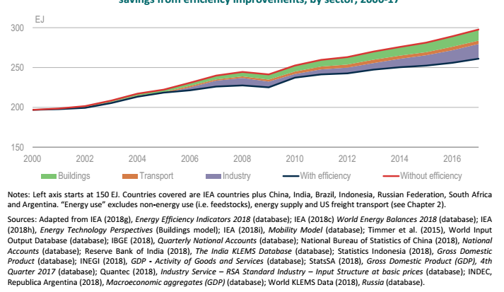

Nota: El eje izquierdo comienza en 150 EJ. Los países cubiertos son países de la AIE más China, India, Brasil, Indonesia, Federación de Rusia, Sudáfrica y Argentina. El “uso de energía” excluye el uso no energético (es decir, materias primas), el suministro de energía y el transporte de carga en los EE. UU.
Fuente: Elaborado por IEA (2018).

Los avances de la eficiencia energética en edificios, transporte y la industria han sido liderados mayormente en un conjunto de países, tal como China, Japón, Reino Unido, Alemania, entre otros. Es así, que a través del denominado Índice de Progreso de la Política de Eficiencia (o Efficiency Policy Progress Index), los mayores incrementos del año 2017 se produjeron en Europa, especialmente en Francia, Alemania, Italia y el Reino Unido, lugares en donde entraron en vigencia los códigos y estándares actualizados de la UE para el transporte y los edificios (IEA, 2018). Además, en el gráfico 2 se puede observar el avance registrado entre el año 2000 al 2015, el cuál es liderado por China y Japón.

Gráfico 2. Índice de progreso de la política de eficiencia (Efficiency Policy Progress Index) en países seleccionados por periodo.
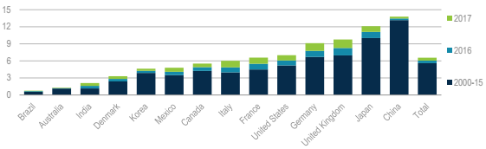
Fuente: IEA, 2018

Por otra parte, al analizar la cobertura de la eficiencia energética a nivel mundial, al año 2015, el World Energy Council reportaba que en Latino América, Chile se encontraba en el conjunto de países que no poseía una ley de eficiencia energética, contrario a lo que sucede, por ejemplo, en Brasil y Perú. Mientras que tanto en América del Norte y Europa, la mayoría de los países de ingresos medios y altos cuentan con regulaciones en esta materia (ver imagen 1).

Imagen 1. Leyes de eficiencia energética implementadas, por país.
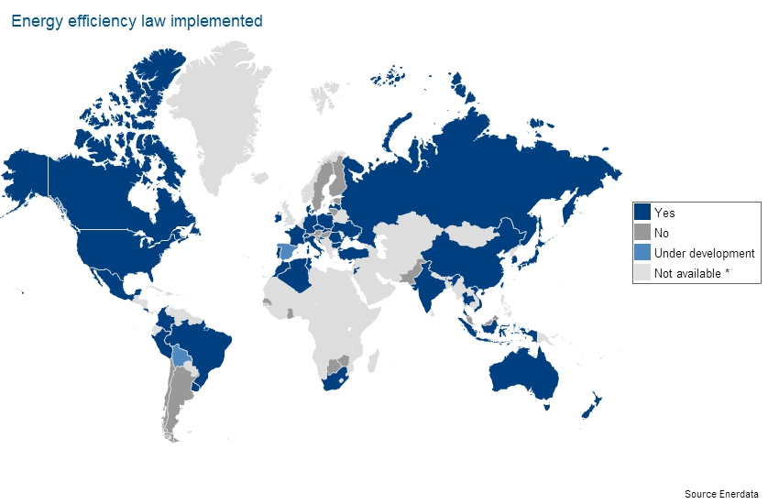
Fuente: World Energy Council, 2015
A partir de esta experiencia internacional en regulación en Eficiencia Energética, la IEA plantea que en las políticas y regulaciones en eficiencia energética “los gobiernos tienen un papel vital que desempeñar para acelerar la adopción de dispositivos, equipos, edificios y vehículos de eficiencia energética en todos los sectores de uso final” (IEA, 2018). Para aquello, destaca la implementación de tres tipos de instrumentos:
Instrumento | Descripción
Políticas y regulaciones obligatorias con requisitos mínimos de eficiencia energética | Hace referencia a estándares mínimos obligatorios de rendimiento energético (MEPS por sus siglas en ingles), para electrodomésticos y equipos, códigos de construcción obligatorios, estándares de economía de combustible (fuel economy standards) y objetivos para la industria.
Programas de obligación de servicios energéticos (Energy utility obligation programmes) | Establecen que las compañías de energía alcancen un objetivo de eficiencia energética, generalmente estipulada en una cantidad fija de ahorro de energía.
Incentivos. | Se utilizan como un instrumento para alentar el uso de tecnologías y comportamientos de eficiencia energética a través de recompensas financieras o fiscales, incluidas subvenciones y subsidios, desgravación fiscal (reducción de impuestos), financiación de capital, préstamos y financiación de deuda, garantías, financiación en de facturas y otros.
Fuente: Elaboración propia a partir de IEA (2018)

En cuanto al alcance y cobertura de estos instrumentos, destaca que de acuerdo a la IEA, al año 2017 estaban en funcionamiento 47 programas de obligaciones, distribuidas en 21 países de África, Asia, Australia, Europa, América del Norte y América del Sur (ver gráfico 3)

Gráfico 3. Cobertura de programas de obligación de servicios de energía, por país/región.
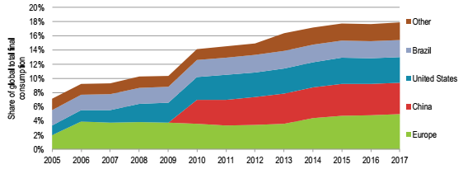
Fuente: IEA (2018)

Respecto a la política de incentivos para la eficiencia energética, la IEA reporta que en 2017 existían 16 países que contaban con estos instrumentos, alcanzando para dicho año un monto de US$ 27 mil millones, incluidos US$ 8 mil millones de dólares en incentivos para vehículos eléctricos. Además del gasto público destinado a incentivos de eficiencia energética, en el gráfico 4 se observa que un 48% de los países se realiza en forma de subvenciones y subsidios, seguido de degravames fiscales y créditos (31%) y financiación de deuda y prestamos (11%). Por ejemplo, Italia ofrece deducciones fiscales para mejorar a edificios residenciales y no residenciales.

Gráfico 4. Gasto público en incentivos para la eficiencia energética por tipo de incentivo.
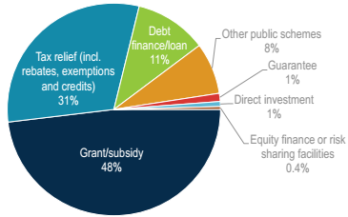
Nota: Datos obtenidos de encuestas realizadas a Australia, Austria, Brasil, China, Estonia, Alemania, India, Irlanda, Italia, México, Noruega, Portugal, España, Suiza, Reino Unido y Estados Unidos. En el caso de China, los datos son para el año 2016.
Fuente: IEA (2018).

Para visualizar las políticas aplicadas por sector, a continuación, se presentan las medidas de eficiencia energética que se han implementado en el sector transporte, edificios y electrodomésticos e industrial:

- Medidas de eficiencia energética en sector del transporte
El sector transporte es el responsable del 22% de emisiones mundiales de C0₂, y además, es el sector con más rápido crecimiento en emisiones de gases de efecto invernadero (GEI), con un estimado de 25% anual hasta 2020 (ICCT, 2014). Para contrarrestar este escenario, los países han tomado medidas de eficiencia energética que buscan disminuir el consumo de energía de los vehículos y mejorar el rendimiento de los combustibles (fuel economy) por unidad de distancia. Por ejemplo, a través de la implementación y actualización periódica de estándares obligatorios de ahorro de combustible o impuestos basados en la eficiencia.
Respecto a lo anterior, destaca que países como Canadá, Estados Unidos, China, Alemania, Francia y Japón, han establecido políticas obligatorias de cobertura del uso energético del transporte. Según datos reportados por la IEA, al año 2017, tanto Canadá, y China han aplicado políticas obligatorias que regulan sobre el 40% de la energía usada por el transporte, mientras que en Estados Unidos y Japón este porcentaje es mayor al 60%. A nivel mundial, este porcentaje sólo es del 32%.

Cómo se mencionó anteriormente, en materia de eficiencia energética en el sector de transporte, la experiencia internacional evidencia la implementación de diversas medidas. Por ejemplo, destaca que:
- Transversalmente, países como Japón, Austria, Reino Unido, Corea, Estados Unidos, Brasil y Alemania, han promovido la eficiencia a través del etiquetado de eficiencia de combustible de vehículos (vehicle fuel efficiency labeling).
- Además, de forma complementaria, esos mismos países han implementado un mix de políticas de eficiencia energética en el sector transporte.
- Por ejemplo, en Japón, junto al etiquetado de eficiencia de combustibles, también se implementaron normas de eficiencia del vehículo (vehicle efficiency standards); altos impuestos a los combustibles fósiles (high fossil fuel tax); incentivos fiscales para vehículos eficientes (efficient vehicles fiscal incentives); objetivos obligatorios de venta de vehículos de combustible alternativo (Mandatory AFV sales targets); subsidios al costo del combustible alternativo (Subsidies for alternative fuel cost), y también incentivos fiscales para vehículos de combustible alternativos (AFVs fiscal incentives). Como se observa en el gráfico 5, el resto de países ha implementado un conjunto menor de estas políticas.

Gráfico 5. Resumen de políticas de eficiencia energética en el sector transporte en mercados selectos
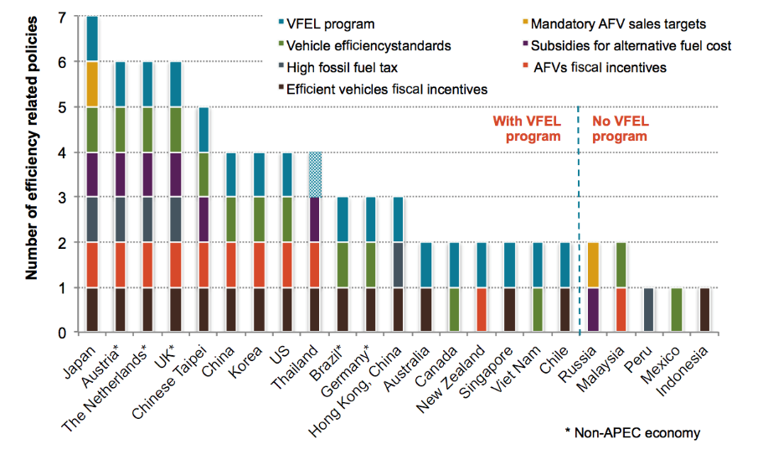
Fuente: Centro de Investigación y Desarrollo Mario Molina (Enero, 2018)

En relación a la experiencia internacional, la IEA (2018) plantea que pese que hay muchas formas de invertir en eficiencia energética para el transporte, estas se pueden categorizar en tres grupos:
- Mejoras: Aumento de la eficiencia de las tecnologías existentes. Por ejemplo, a través de mejoras de motores de combustión interna, los neumáticos y reducir el peso del vehículo.
- Cambio: A través de cambios a tecnologías más eficientes, como propulsores eléctricos.
- Evitar el cambio: cambiar la movilidad hacia modos de uso menos intensivos en energía, como de automóviles a trenes, y acortar las distancias recorridas para actividades claves (como trabajo, compras y ocio), a través de la planificación urbana o la densificación de ciudades.
Respecto a las políticas que buscan el cambio, un conjunto de países ha avanzado en prohibir los automóviles de combustión interna, ya sea por completo o en la venta de vehículos nuevos. Por ejemplo, en Canadá se ha establecido la actualización del estándar de vehículos de pasajeros y camionetas livianas, y la primera fase de regulación de fuel economy para vehículos pesados;
- en Noruega para los vehículos eléctricos híbridos enchufables se estableció la reducción del 26% en el impuesto de registro;
- en Suecia se definió que al año 2045 no existirán vehículos con combustión interna, y además, el año 2018 se ha implementado un sistema de “bonus-malus” (expresión latina para bueno-malo) que establece que los nuevos vehículos ecológicos con bajas emisiones de dióxido de carbono calificarán para una bonificación en la compra, mientras que los vehículos nuevos con altas emisiones de dióxido de carbono se gravarán a una tasa mayor durante los primeros tres años;
- en los países bajos, con el objetivo de incentivar el cambia a vehículos más eficientes, se actualizó la base del impuesto de CO₂, y
- en China, se entrega un subsidio para vehículos eléctricos que depende del rango en kilómetros de autonomía, eficiencia energética en kilovatios-hora por 100 km y densidad de energía de la batería en vatios-hora por kilogramo (Wh/kg).

En definitiva, con el objetivo de avanzar en la eficiencia energética en el sector transporte, la IEA (2018), hace referencia a tipos de acción política clave:
- Establecer una planificación a lo largo del tiempo de estándares estrictos de economía de combustible (fuel economy) y emisiones, que permita a los fabricantes de automóviles, proveedores de componentes y otros actores de la cadena de valor, adaptar nuevos modelos y líneas de producción a dichas exigencias.
- Exigir en los mercados un porcentaje específico de vehículos de bajas emisiones en la contratación pública, dirigiéndose a los principales costos (por ejemplo, baterías) y tipos de vehículos (por ejemplo, autobuses y automóviles).
- Establecer nuevos mecanismos de financiamiento que aprovechen los costos operativos más bajos para reducir las barreras de costos iniciales.
- Explorar oportunidades para implementar tecnología neutral, a través sistemas de impuestos alternativos, como aquellos impuestos basados en la actividad, para proporcionar vínculos más directos con la utilización de la infraestructura y los desafíos locales de contaminación del aire.
- En cuanto a generar incentivos, se recomienda la aplicación de impuestos a los vehículos basados en la eficiencia, y establecer apoyo financiero para la electrificación de diversos modos de transporte.
- Por último en cuanto a la información y desarrollo de capacidades, se indica la importancia de generar información útil que permita respaldar la utilización eficiente del vehículo y el cambio de modo (por ejemplo, etiquetas, recursos web y herramientas de comparación de vehículos/viajes), y capacitación para apoyar prácticas de transporte más eficientes.

- Medidas de eficiencia energética en sector de edificios y electrodomésticos
A nivel mundial, en 2017, el 34% del consumo de energía en los edificios estaba cubierto por las políticas obligatorias de eficiencia energética (por ejemplo, código y estándares). En el sector residencia la cobertura alcanzó el 32%, mientras que en el no residencial era del 43%. En cuanto al uso final de la energía, la iluminación y el enfriamiento lideran con una cobertura de política obligatoria en torno al 80%.

Particularmente, en el último informe de la Agencia Internacional de Energía, se señala que en el sector de construcción de edificios, las políticas de eficiencia energética han apuntado a: iluminación (lighting); espacio de refrigeración (space cooling); electrodomésticos (appliances); espacio de calefacción (space heating); calentamiento de agua (wáter heating); edificación (all buildings) y cocción (cooking). Como se observa en el gráfico 7, tanto la iluminación como el espacio de refrigeración son las áreas que en el periodo 2000 – 2017 han tenido mayor cobertura por parte de política de eficiencia energética. Al contrario, la cocción es el que cuenta con menor cobertura, de modo que sólo el 4% del uso global de energía para cocinar está cubierto por las políticas obligatorias (IEA, 2018).

Gráfico 6. Cobertura de las políticas de eficiencia energética en el uso final de la energía de edificios. Periodo 2000 - 2017
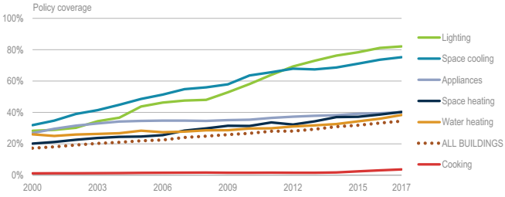
Nota: La cobertura de la política es para los segmentos residenciales y no residenciales del sector de edificios y electrodomésticos.
Fuente: IEA (2018)

En la implementación de políticas de eficiencia energética en este sector, la experiencia internacional ha aplicado códigos de construcción, y estándares de rendimiento energético mínimo (MEPS) para equipos y aparatos electrodomésticos claves, como los sistemas de calefacción y aires acondicionados.
Por ejemplo, la IEA destaca que más de 80 países han introducidos MEPS para elevar el estándar de eficiencia energética de los productos.
Además, se resalta la implementación de incentivos para fomentar la adopción de dispositivos de alta eficiencia y modernización de edificios, y la disponibilidad de información, respecto a herramientas de rendimiento energético. También es relevante la implementación de instrumentos basados en el mercado, como los certificados blancos y esquemas de obligación, que permiten impulsar una mayor inversión e innovación en el modelo de negocio. Un ejemplo claro de esto, es en California, donde se requerirá sistemas de energía solar fotovoltaicas en las casas nuevas, junto con la reducción del 30% en el uso de energía para edificios no residenciales.
Otras estrategias exitosas han involucrado el establecimiento de objetivos de eficiencia energética y el compromiso de crecimiento bajo en carbono, incluidos los nuevos requisitos para edificios cercanos o netos de carbono cero en Canadá, Europa y Escocia. Por ejemplo, en este último, se estableció transformar los edificios para que estén cerca de cero emisiones de carbono para el año 2050.

Otro caso relevante, está en India, donde a través de la actualización del Código de Construcción para la Conservación de Energía, se prescriben los estándares de rendimiento energético para nuevos edificios comerciales, y además incluye requisitos para que los constructores, diseñadores y arquitectos integren principios de diseño pasivos y fuentes de energía renovables en los diseños de edificios. De igual forma, en la ciudad de Nueva York, las regulaciones establecieron que los edificios existentes reduzcan sus emisiones, con el objetivo de reducir las emisiones en un 80% para 2050. La política incluiría multas anuales por exceder los límites de uso de combustibles fósiles.

También se han introducido nuevas herramientas de información y toma de decisiones. Uno de estos es la creación de pasaportes o etiquetas (Building Passports) en Europa, con los cuales se busca incentivar a propietarios y operadores de edificios a invertir en el rendimiento energético de los edificios.

De igual forma, en Canadá se están desarrollando varias medidas de eficiencia energética que incluyen mejora de regulaciones de equipos, promoción de la gestión energética en la industria; mejora de la eficiencia de las operaciones del gobierno; despliegue de infraestructura para electricidad y vehículos de combustible alternativos; remodelación de edificios existentes; y avanzar hacia un estándar de construcción de “energía neta cero”.

Por último, al igual que en el sector de transporte, la IEA (2018) hace referencia a recomendaciones de regulación, e implementación de herramientas financieros y de incentivos, además de aquellos que amplíen la información en el mercado y contribuyan a la generación de capacidades, se recomienda:

- En el caso de la regulación, se recomienda aumentar la cobertura y la solidez de los códigos y estándares de energía para edificios, tanto para edificios nuevos como para edificios existentes. Junto a esto, se recomienda aumentar la cobertura y la solidez de los estándares para equipos y aparatos de construcción clave, como bombas de calor eléctricas y acondicionadores de aire.

- Por otro lado, se relevan los incentivos fiscales o financieros que alienten a consumidores a adoptar aparatos de alta eficiencia. Además, aplicar instrumentos basados ​​en el mercado, incluidos los esquemas de obligaciones y certificados blancos, para fomentar la innovación del modelo de negocio y el aumento de la inversión.

- Por último, se indica la necesidad de mejorar la calidad y disponibilidad de la información de rendimiento energético y el etiquetado de edificios y componentes. Y complementariamente, se recomienda aplicar programas de capacitación profesional ampliados y acreditación para diseñadores, proveedores, instaladores y auditores.

- Medidas de eficiencia energética en sector industrial
De acuerdo a lo reportado por la IEA (2018), cerca del 35% del uso mundial de la energía industrial estaba cubierto por políticas públicas obligatorias de eficiencia energética en 2017. Al respecto destaca que como resultado de la implementación de políticas obligatorias de eficiencia energética industrial, las mayores coberturas se den en China, India y Japón (ver gráfico 8). Junto a estos, se acentúan los países que han implementado MEPS para motores eléctricos.

Gráfico 7. Uso de energía industrial cubierto por la eficiencia energética obligatoria 2000 - 2017 (izquierda) y por país en 2017 (derecha).
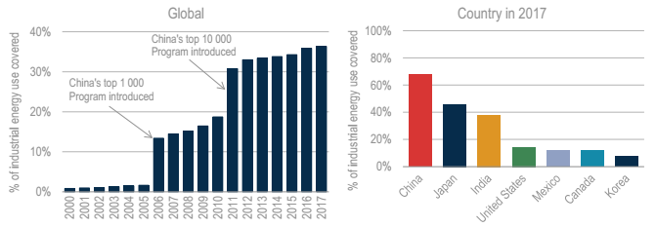
Fuente: IEA (2018).

Como se observa en el gráfico 8, el año 2006 China provocó un quiebre importante en cuanto al uso de energía industrial cubierta por la eficiencia energética. Específicamente, esto se debió a que China la implementó el programa “Top 10.000 Programme”, que estableció objetivos obligatorios de mejora de la intensidad energética para las empresas más grandes que consumen energía en China. Las metas se establecieron a nivel nacional y luego se transfirieron a niveles regionales y locales (IEA, 2018). Actualmente, China está avanzando en objetivos diferenciados para los principales 100, 1.000 y 10.000 consumidores de energía.
Igualmente, Japón ha implementado objetivos obligatorios de eficiencia energética desde el año 2009. En su definición, los objetivos adoptan puntos de referencia de desempeño, aplicado para sectores particulares, como de fabricación de acero, cemento, papel y productos químicos, y así como en la generación de electricidad. En este caso, los puntos de referencia se definen de acuerdo con el rendimiento del top 10% a 20% de las empresas de cada subsector de la industria. Adicionalmente, y respecto a esta medida, en el caso Japonés destaca que:
- Empresas deben cumplir con los objetivos de rendimiento basado en estos estándares de referencia en un periodo de cinco años.
- Además, deben mejorar la intensidad energética en al menos 1% por año e informar anualmente sobre el progreso hacia el logro del indicador.
Por otra parte, en India destaca la implementación del denominado “Perform, Achieve and Trade (PAT)”, que establece objetivos obligatorios de mejora de la intensidad energética para consumidores designados en sectores de gran consumo energético. Esta política proporciona un incentivo para que aquellas empresas que superan los objetivos puedan generar certificados de ahorro energéticos (los denominados ESCerts por su abreviatura en el inglés), que pueden intercambiarse con otros que no fueron capaces de cumplir con el objetivo de intensidad de energía.
Además de lo anteriormente descrito, en la experiencia internacional se destaca una serie de medias políticas que pueden permitir ganancias de eficiencia energética a nivel industrial. Por ejemplo, destaca la extensión y medidas que refuercen los estándares para equipos industriales como bombas de calor y motores eléctricos; y aquellos incentivos y medidas financieras que buscan la adopción de un sistema de gestión de energía, así como programas de información, capacitación y creación de capacidad.
De igual forma, los gobiernos han incentivado la fabricación de metales a través del reciclaje de chatarra, como medida que permita importantes ganancias de eficiencia energética. Como justificación a lo anterior, se señala que la producción de metales como hierro, acero, aluminio y cobre a partir de chatarra, requiere entre 60-90% menos de energía que la producción tradicional de extracción de minerales. En términos concreto, los incentivos se han realizado a través de instrumentos regulatorios como subsidios, políticas impositivas, provisión directa de servicios de reciclaje e información para mejorar las prácticas de reciclajes por parte de todos los actores.

Experiencia en América Latina y el Caribe (ALC)
En América Latina y el Caribe, el avance en materia de eficiencia energética es muy dispar. Mientras México y Brasil ya han consolidado sus marcos institucionales y regulatorios, el resto de países han avanzado más lentamente (BID, 2017). Pese a esto, en la región se observa una tendencia al fortalecimiento del marco legal y, en particular, la voluntad de varios países de poner en vigencia una ley enfocada específicamente a la Eficiencia Energética.
Por ejemplo, Costa Rica, Perú, Uruguay, Venezuela, Panamá, Nicaragua, Brasil, entre otros, son los países que ya cuentan con una regulación en la materia. En Costa Rica, desde el año 1994, se cuenta con una Ley de Regulación del uso racional de energía, que no ha tenido modificaciones sustanciales. En Perú el año 2000 se aprobó la Ley de promoción del uso eficiente de la energía y el 2006 la Ley para asegurar el desarrollo eficiente de la Energía Eléctrica. De igual forma, en Brasil el año 2001 se promulgó la Ley de Eficiencia Energética, que permite al Gobierno Federal establecer niveles mínimos de eficiencia (o consumos máximos) para equipos que fuesen fabricados o vendidos en el país; el 2009 en Uruguay con Ley de Promoción del uso eficiente de la energía; 2012 en Panamá (Ley de uso racional y eficiente de la energía); y 2017 en Nicaragua (Ley de Eficiencia Energética).
Por otra parte, Argentina, Chile y el Salvador, son algunos de los países donde se está trabajando (o discutiendo) un proyecto de ley de eficiencia energética. Y en México, pese a que no existe una ley de eficiencia energética, existen otros cuerpos legales que han logran cubrir ese ámbito, siendo el caso de la Ley para aprovechamiento Sustentable de la Energía (2008), Ley para el Aprovechamiento de Energías renovables y financiamiento de la transición energética (2008) y Ley de transición energética (2016), y la Ley General de Cambio Climático (2016) (BID, 2017).
En cuanto a políticas de eficiencia energética ejecutadas en América Latina y el Caribe, destaca el desarrollo de normas de EE para equipos y elementos consumidores de energía y sistemas de etiquetado energético para informar a los usuarios. Pese a lo anterior, se ha puesto un menor énfasis en el desarrollo de estándares mínimos de EE, requiriendo avanzar en la optimización de los consumos, a través de MEPS, para que con esto se elimine paulatinamente del mercado los equipos y elementos más ineficientes en términos de consumo de energía (BID, 2017). En relación a esto último, a continuación se destaca la experiencia de Argentina, Brasil y México:

País / Políticas de eficiencia energética destacas
México
- Comisión Nacional de Uso Eficiente de Energía ejecuta diversos programas y proyectos, tanto a nivel sectorial y transversal (que incluyen a uno o más sectores de consumo).
Brasil
- En el Programa Nacional de Conservación de Energía Eléctrica, se han ejecutado subprogramas de diversas áreas: información, edificaciones, sector industrial, saneamiento, iluminación pública y señalización vial, entre otras.
- Además, a través del Programa Brasileño de Etiquetado se entrega información sobre el rendimiento de los equipos y otros criterios que pueden influir en la elección del consumidor.
Argentina
- Desarrollo el Programa Nacional de Uso Racional y Eficiente de la Energía, la implementación de un sistema de Gestión Energético basado en la norma ISO 50001 en industrias y sector comercial (grandes instalaciones), programa de eficiencia energética en edificios, y programa de etiquetado energético.
- Se ha avanzado en eficiencia de calderas industriales, envolvente térmica en edificios (etiquetado de viviendas), alumbrado público eficiente y Plan de Transporte Inteligente en el sector carretero de cargas.
- En cuanto a normas técnicas, la Resolución N° 319/99 de la ex Secretaria de Industria Comercio y Minería, estableció la obligación de etiquetas de EE para artefactos eléctricos de uso doméstico, y posteriormente el Decreto N° 140/2007, un régimen de etiquetado de EE y desarrollo e implementación de estándares de eficiencia energética mínima.

IV.-NORMAS DE COMPETENCIA DE LA COMISIÓN DE HACIENDA

“Artículo 8°. Sin perjuicio de lo dispuesto en el artículo 31°, inciso cuarto, numeral 5°, párrafo segundo del decreto ley N° 824 que Aprueba el texto que indica de la ley sobre Impuesto a la renta, en relación con la facultad del contribuyente de aplicar una depreciación acelerada, cuando se trate de vehículos eléctricos, durante los diez años siguientes a la entrada en vigencia de la presente ley, el Director o los directores regionales del Servicio de Impuestos Internos, según corresponda, estarán facultados para establecer vidas útiles diferenciadas, correspondiente a tres años para vida útil normal y un año para depreciación acelerada”.

“Artículo octavo.- El mayor gasto fiscal que represente la aplicación de esta ley durante su primer año presupuestario de vigencia se financiará con cargo a la partida presupuestaria del Ministerio de Energía. No obstante lo anterior, el Ministerio de Hacienda, con cargo a la partida presupuestaria del Tesoro Público, podrá suplementar dicho presupuesto en la parte del gasto que no se pudiere financiar con esos recursos”.

V.- INCIDENCIA EN MATERIA FINANCIERA O PRESUPUESTARIA DEL ESTADO

Primer informe financiero

La Dirección de Presupuestos emitió, en primer lugar, el informe financiero N° 125, de 1 de agosto de 2018, el que fue actualizado por el N°32 de 5 de marzo de 2020mediante que señala, lo siguiente:

Antecedentes
La energía tiene un rol fundamental en las actividades del ser humano, condicionando la productividad y el bienestar de la sociedad. A modo de ejemplo, al menos un 8% de los costos del sector productivo son destinados a la compra de combustibles y electricidad, pudiendo superar el 15% en aquellas industrias intensivas en el uso de la energía En el sector residencial, hasta un 13% del presupuesto de una familia vulnerable promedio se destina a cubrir las necesidades energéticas del hogar.

En específico, el proyecto de ley contiene seis elementos principales, los cuales son:

1. Institucionalizar la eficiencia energética en el marco del Comité de Ministros para la Sustentabilidad.

2. Promover la gestión de la energía en los grandes consumidores.

3. Entregar información a los compradores de viviendas, respecto del consumo energético de éstas.

4. Promover la gestión de energía en el sector público.

5. Velar por las condiciones que faciliten la instalación y operación de estaciones de carga para vehículos eléctricos.

6. Promover la renovación del parque vehicular con vehículos más eficientes, con énfasis en aquellos de propulsión eléctrica.

II. Efecto del proyecto de ley sobre el Presupuesto Fiscal

El gasto asociado a este proyecto de ley corresponde al desarrollo informático, habilitación, personal y operación de la Superintendencia de Electricidad y Combustibles En particular, se considera la contratación, en régimen, de cinco profesionales en la Superintendencia de Electricidad y Combustibles. Esto incluye un jefe de unidad, tres ingenieros y un abogado. Las actividades realizadas por estos profesionales estarán principalmente relacionadas con el monitoreo de la gestión energética entre los grandes consumidores y la promoción de la renovación del parque vehicular. Se contempla un ingreso gradual de los profesionales a la Superintendencia de Electricidad y Combustibles, en donde el Jefe de Unidad lo hará desde el primer año de implementación de este proyecto de ley, un ingeniero en el tercer año de implementación del proyecto de ley, mientras el resto de los profesionales se integrarán en el cuarto año de implementación del proyecto de ley.
Adicionalmente, se considera durante el primer año la adquisición, por una sola vez, de una plataforma informática, cuyo objetivo es recibir y sistematizar la información de las empresas sujetas a la regulación. Su costo es de $31.703.000

De esta manera, la siguiente tabla resume el total de gastos asociados a la implementación de este proyecto de ley:

El gasto fiscal que represente la aplicación de esta ley durante el primer año presupuestario de su vigencia se financiará con cargo al Programa de Plan de Acción de Eficiencia Energética de la Partida del Ministerio de Energía. En los años siguientes se financiará con cargo a lo que considere la Ley de Presupuestos respectiva.

Indicaciones presentadas por el Ejecutivo y sus respectivos informes financieros

- Con fecha 17 de junio de 2019, la Dirección de Presupuestos emitió el informe financiero N° 95, que acompañó a indicaciones del Ejecutivo. Señala lo siguiente:

a. Se precisa el contenido del Plan Nacional de Eficiencia Energética, se incluye un proceso de participación ciudadana en su redacción, y se establece la emisión de un informe final de cierre.

b. Se incluyen condiciones para la agrupación de dos o más empresas en un mismo consumidor con capacidad de gestión de energía (CCGE), incluyendo identidad de marca y la similitud o necesaria complementariedad de los procesos, productos o servicios que elaboren o presten.

c. Se modifican las condiciones para la aplicación de los Sistemas de Gestión de Energía (SGE) por parte de los CCGE, y se incluye la posibilidad de cumplir con la implementación de este sistema mediante la obtención de alguna norma chilena elaborada por el Instituto Nacional de Normalización.
d. Se precisa la regulación del seguimiento de la implementación de los SGE, incluyendo el contenido y requisitos para el envío de documentos complementarios, periodicidad y regulación de auditorías externas, entre otras.

e. Se precisan los casos de aplicación y de los certificados de precalificación energética, y se incluye la remisión al reglamento de la ley para regular sus exigencias y condiciones mínimas, entre otras.

f. Se modifican las normas relacionadas con las infracciones a las normas que regulen la calificación energética.

g. Se perfeccionan los requisitos de jornada para los encargados en eficiencia energética de los organismos públicos detallados en el artículo 5° del proyecto de ley.

h. Se modifican las facultades del Ministerio de Energía para fijar estándares de eficiencia energética para vehículos motorizados.

Efecto las indicaciones sobre el Presupuesto Fiscal
Las indicaciones no implican un mayor gasto fiscal.

- Finalmente, con fecha 12 de agosto de 2019, la Dirección de Presupuestos emitió el informe financiero N° 148, que acompañó a indicaciones formuladas por el Ejecutivo, y cuyo tenor es el siguiente:

a. Se precisa el ámbito de aplicación de la precalificación energética.

b. Se detallan los criterios para la graduación de multas para los evaluadores energéticos.

c. Se detallan las obligaciones del Senado, la Cámara de Diputados, el Poder Judicial, la Contraloría General de la República, el Banco Central, el Ministerio Público, el Servicio Electoral, el Consejo Nacional de Televisión, el Consejo para la Transparencia, Las Fuerzas Armadas y las Fuerzas de Orden y Seguridad Pública en materia de eficiencia energética.

d. Se precisa la responsabilidad del Ministerio de Energía en asegurar la interoperabilidad del sistema de recarga de vehículos eléctricos y la fijación de estándares de eficiencia energética.

e. Se modifica el tiempo de entrada en vigencia de diversas disposiciones del proyecto de ley.

Efecto de las indicaciones sobre el Presupuesto Fiscal
Las presentes indicaciones no irrogan un mayor gasto fiscal

VI -SÍNTESIS DE LA DISCUSIÓN EN LA COMISIÓN Y ACUERDOS ADOPTADOS

Previo a la votación, concurrió a presentar la iniciativa el Subsecretario de Energía, señor Francisco López Díaz. Comenzó explicando que el el consumo energético se puede dividir en 3 partes:
  - Transportes, especialmente terrestre.
  - Sector Industrial y Minero
  - Todo el sector residencial, público, comercial.

De total de nuestros consumos, solamente un 22% corresponde a usos eléctricos. El resto corresponde principalmente a usos de transporte y de frio y calor.

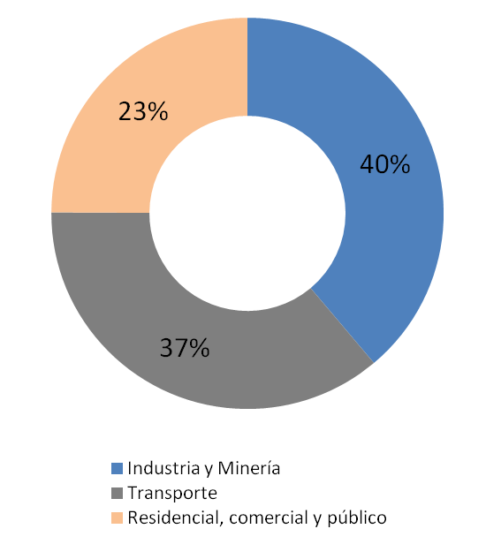
La eficiencia energética tiene importante beneficios:

  - Reducir gasto energético de familias
  - Reducir contaminantes globales y locales
  - Reducir dependencia energética de mercados internacionales
  - Reducir uso del territorio
  - Reducir costos de producción aumentando productividad
  - Aumentar seguridad energética del país

En general, la eficiencia energética es clave para un
desarrollo sostenible considerando aspectos sociales, medioambientales y económicos.
La producción y el consumo de energía es la mayor fuente de emisiones mundiales de gases de efecto invernadero (GEI). En Chile un 78% de las emisiones de GEI corresponden al sector de energía.
Proyecciones nacionales e internacionales indican que el sector energético, y en particular la eficiencia energética, tiene un papel fundamental en los esfuerzos de los países para desarrollar e implementar estrategias a largo plazo de reducción de emisiones que permitan cumplir con objetivos climáticos.

Origen Reducciones CO2 Proyectadas

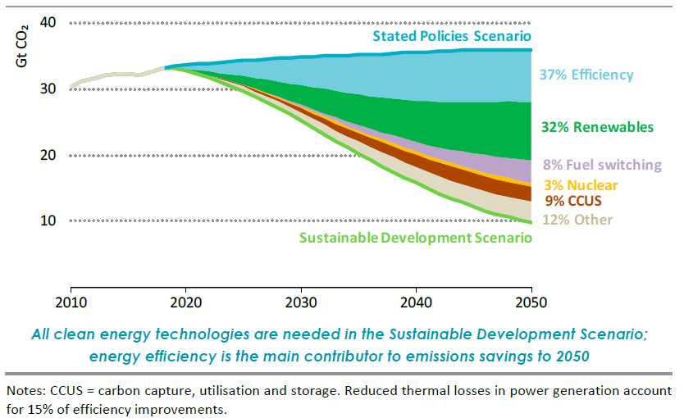

Se identifican actualmente una serie de barreras que han inhibido el mayor desarrollo de la eficiencia energética:

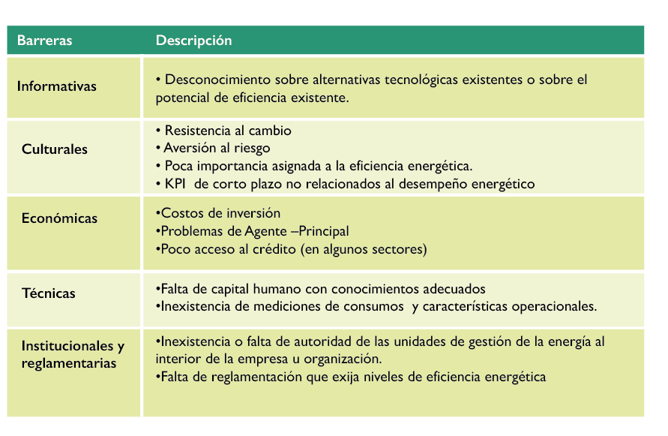

En la actualidad, la gran mayoría de los países de ingresos medios y altos cuentan con regulaciones que promueven la EE.
Los países industrializados hace más de 40 años pusieron su foco en promover la Eficiencia Energética (EE), tratándola como si fuese la fuente energética más limpia, económica y accesible.

En Chile se está trabajando la EE como política pública desde el año 2005. Entre los principales hitos y programas se pueden destacar:

- Plan Nacional de Acción de Eficiencia Energética (publicado el 2013)
  - Etiquetado de artefactos
  - Estándares mínimos de EE (MEPS)
  - Certificación energética de vivienda nueva
  - Etiqueta de eficiencia energética de vehículos livianos
  - Promoción de sistemas de gestión de energía
  - Capacitaciones y seminarios de EE
  - Programa Educativo en EE
  - Proyectos demostrativos y pilotos

- Creación de la Agencia Chilena de Sostenibilidad Energética

- Además, la EE se ha relevado en los principales documentos de Política Energética:
  - Estrategia Nacional de energía 2012-2030
  - Agenda de Energía 2014
  - Política Energética de Chile - Energía 2050
  - Ruta Energética 2018-2022

El proyecto de ley tiene por objetivo promover el uso racional y eficiente de los recursos energéticos, fomentando mejoras en la productividad y competitividad, mejorando la calidad de vida, y contribuyendo con el desarrollo sostenible del país.
De este modo, el proyecto permitirá generar una cultura del buen uso de la energía en todo el país. Promoverá la seguridad energética y apoyará a las metas de reducción de emisiones nacionales. Además, mejorará las condiciones locales medio ambientales y de confort de los ciudadanos.

Los principales contenidos del proyecto de ley son:
- Institucionalizar la eficiencia energética.
El proyecto de ley establece que el Ministerio de Energía elaborará un Plan Nacional de Eficiencia Energética cada 5 años.
Incluirá procesos participativos y será sometido al Consejo
de Ministros para la Sustentabilidad.
El Plan, deberá comprender, al menos, los siguientes contenidos mínimos: eficiencia energética residencial; estándares mínimos y etiquetado de artefactos; eficiencia energética en la edificación y el transporte; eficiencia energética y ciudades inteligentes; eficiencia energética en los sectores productivos y educación y capacitación en eficiencia energética. Además, deberá establecer metas de corto, mediano y largo plazo, así como los planes, programas y acciones necesarios para alcanzar dichas metas.

- Gestión energética de grandes consumidores.
Se obliga a los grandes consumidores de energía, que representan más de un tercio de la energía consumida en el país, para que realicen una gestión activa de su energía. (Fuente: Balance Nacional de Energía, Ministerio de Energía)

Para esto, el Ministerio determinará los Consumidores con Capacidad de Gestión de Energía, quienes deberán implementar un sistema de gestión de la energía (SGE).
Adicionalmente, deberán informar anualmente los consumos de energía y otros indicadores, con los que el Ministerio elaborará anualmente un reporte público.
Corresponderá a la SEC la fiscalización y sanción.

- Calificación energética (etiquetado) de edificaciones.
Las viviendas consumen casi un 15% de la energía total del país, y parte importante de ésta se destina a calefacción. (Fuente: Balance Nacional de Energía, Ministerio de Energía)
La cantidad de energía destinada a calefaccionar un hogar u edificio, depende en gran medida del aislamiento térmico de la éstos.
El proyecto de ley establece que las edificaciones (viviendas y edificios), deberán contar con una Calificación Energética (Etiquetado) para obtener la recepción final o definitiva.

- Estándares de eficiencia para vehículos.
El Proyecto busca promover la renovación del parque vehicular con vehículos más eficientes, con énfasis en aquellos de propulsión eléctrica.
El proyecto de ley mandata la fijación de estándares de eficiencia energética para el parque de vehículos nuevos. Los responsables del cumplimiento son importadores y representantes de cada marca de vehículos comercializados en Chile.
La medición será en kilómetros por litros de gasolina equivalente y se informará su equivalencia en gramos de CO2 por kilómetro de acuerdo a homologación o certificación de vehículos.
Además, genera incentivo adicional a vehículos eléctricos y cero emisiones al poder contarlos hasta 3 veces para cumplir el estándar.

- Otros contenidos
  - Gestión de energía en el sector público. El proyecto de ley establece obligaciones para los organismos del Estado para el buen uso de la energía. El Ministerio de Energía elaborará anualmente informes a partir de la información recibida.
  - Interoperabilidad para vehículos eléctricos. Se da facultades al Ministerio de Energía para normar la interoperabilidad del sistema de recarga de vehículos eléctricos, con el fin de facilitar el acceso y conexión de vehículos eléctricos a la red de carga, permitiendo un desarrollo armónico, que se asegure el libre acceso a los cargadores públicos.
  - Depreciación acelerada para vehículos eléctricos. Se faculta al SII para establecer que vehículos eléctricos de empresas puedan tener depreciación acelerada por un período de diez años siguientes a la entrada en vigencia de la ley. (3 años vida útil normal y 1 año acelerada)
  - Normativa hidrógeno. Se da facultades para que el Ministerio de Energía norme con respecto al hidrógeno como energético.

El proyecto considera un mayor gasto fiscal por labores de fiscalización de SEC y para plataforma para informática para recibir y sistematizar la información de las empresas sujetas a regulación.

Miles de $ del año 2018
Tipo de gasto | Año 1 | Año 2 | Año 3 | Año 4 | Año 5
5 fiscalizadores | 43.848 | 43.848 | 70.980 | 152.376 | 153.376
Gastos Operacionales | 6.950 | 6.950 | 13.900 | 34.750 | 34.750
Equipamiento | 4.000 | 0 | 4.000 | 12.000 | 0
Plataforma informática | 30.000 | 0 | 0 | 0 | 0
Total | 84.798 | 50.798 | 88.800 | 199.126 | 187.126

La medida de depreciación acelerada en régimen tiene un impacto fiscal neutro, pues las empresas depreciarán en un menor plazo la inversión en vehículos eléctricos que la situación base actual, sin embargo, los años siguientes, pagarán un mayor impuesto, neutralizándose la medida en el largo plazo.
El proyecto de ley es muy relevante en el marco de la estrategia de Carbono Neutralidad del país, aportando entre otros:
- 5,5% de menor consumo energético final al 2030, llegando hasta un 7% al 2035, lo que equivale a cerca de 2.400 y 3.500 millones de dólares, en los respectivos años.
- Reducción de emisiones directas de CO2 de 4,64 y 6,8 millones de toneladas de CO2 a los años 2030 y 2035, respectivamente. El proyecto de ley aportaría un 27% a las metas propuestas en el plan de mitigación de gases efecto invernadero del sector energía
- Se crearía un mercado de eficiencia energética que transaría, en régimen, más de 300 millones de dólares al año.

Discusión
Terminada la exposición, el diputado Núñez (Presidente) consultó qué consecuencias existen para aquellas empresas que no cumplan con las disposiciones de esta ley.
El Subsecretario indicó que la SEC podrá fiscalizar el cumplimiento de la normas, como asimismo, aplicar sanciones pecuniarias en caso de incumplimiento.
El diputado Monsalve solicitó una explicación más profunda de las facultades fiscalizadoras y las sanciones aplicables.
El diputado Lorenzini advirtió que este proyecto tiene presupuestado contratar una persona durante los dos primeros años, una más durante el tercero y dos más el cuarto año. Estimó que una sola persona no es suficiente para que la ley tenga un impacto considerable durante su primer año de vigencia.
El Subsecretario manifestó que el Ejecutivo considera que cinco profesionales en la Superintendencia son suficientes para fiscalizar a las 200 empresas que conforman el universo de mayores consumidores de energía del país.
El diputado Núñez consultó qué grado de penetración de vehículos eléctricos se pretende lograr con este proyecto. El diputado Auth preguntó qué clases de vehículos quedan comprendidos bajo las disposiciones de este proyecto.
El Jefe de la División de Energías Sostenibles, señor Gabriel Prudencio Flaño señaló que el establecimiento de metas de rendimiento (o emisiones) y la aplicación de estándares en estos mercados, sumado a una baja tasa natural de mejora del rendimiento en el mercado nacional (línea segmentada), resultará en una mayor diferencia de rendimientos en el futuro si nuestro país no aplica este tipo de medida a su parque vehicular.

Rendimientos históricos y proyectados de vehículos livianos de pasajeros nuevos vendidos en cada territorio en ciclo NEDC (km/lge)

Agregó que el proyecto considera la aplicación de esta disposición a vehículos livianos, medianos y pesados, en forma progresiva, afectando primero a los livianos y así sucesiva y respectivamente, en razón de las facilidades para la implementación de la norma.
El diputado Jackson preguntó si existe la intención de implementar políticas públicas que constituyan restricciones drásticas contra los vehículos contaminantes, capaces de desincentivar el uso del automóvil.
El diputado Núñez estimó que el tema sobre el que versa este proyecto de ley es especialmente relevante. Expresó su inquietud por una concepción más global del gobierno frente a los desafíos que plantea el cambio climático.
El Subsecretario indicó que el foco no es que existan más vehículos en las calles, sino que los que circulen sean de una mejor calidad, desde un punto de vista de sus emisiones. Agregó que el foco del Estado de Chile es alcanzar la carbono neutralidad al año 2050. Para ello, se está estudiando, en virtud de un mandato legal, un conjunto de iniciativas que se han sido discutidas con la ciudadanía y los gobiernos regionales, en ámbitos como el energético, minero, entre otros.
El diputado Auth consultó qué impacto se espera de un mecanismo como la certificación de eficiencia energética de viviendas.
El Subsecretario señaló que con esto se espera que los consumidores puedan contar con la mayor cantidad de información disponible para tomar la mejor decisión al adquirir bienes, como asimismo, porque se exigirá un estándar mínimo.
El diputado Núñez manifestó su aprensión respecto a cómo conversan políticas públicas como las descritas con la actitud del gobierno que ha autorizado la construcción de nuevas centrales termoeléctricas.

VOTACIÓN
Los integrantes de la Comisión valoraron el proyecto en su propio mérito y puestas en votación las normas de competencia de esta Comisión, resultaron aprobadas por la unanimidad de los diez diputados presentes señores y señoras Cid, Jackson, Melero, Núñez (Presidente), Ortiz, Pérez, Ramírez, Santana, Schilling y Von Mühlenbrock.

*******
Por las razones señaladas y consideraciones que expondrá el Diputado Informante, la Comisión de Hacienda recomienda aprobar los artículos de su competencia en la forma explicada.

Tratado y acordado en la sesión celebradas el 4 de marzo del año en curso, con la asistencia de la diputada señora Sofía Cid Versálovic y de los diputados señores Giorgio Jackson Drago, Pablo Lorenzini Basso, Patricio Melero Abaroa, Manuel Monsalve Benavides, Daniel Núñez Arancibia (Presidente), José Miguel Ortiz Novoa, Leopoldo Pérez Lahsen, Guillermo Ramírez Diez, Alejandro Santana Tirachini, Marcelo Schilling Rodríguez, Alexis Sepúlveda y Gastón Von Mühlenbrock Zamora. Asistió el diputado señor Pepe Auth Stewart.

Sala de la Comisión, a 10 de marzo de 2020.

MARÍA EUGENIA SILVA FERRER
Abogado Secretaria de la Comisión

Documento elaborado por Nicolás García Bernal, Asesoría Parlamentaria, Biblioteca del Congreso Nacional
Adicional a esto, se indica que el propósito del marco regulatorio debería “ser el establecimiento de mecanismos legales que apunten al logro de objetivos claramente cuantificados respecto de la disminución, en un plazo determinado, de la intensidad energética, esto es, del consumo de energía por unidad de producto o servicio generado, más que a la disminución pura y simple del consumo energético”.
La unidad de medida exajoule (EJ) es equivalente a 10¹⁸ joules (J). Específicamente, <<joule>> corresponde a una unidad de trabajo, energía y cantidad de calor del Sistema Internacional, de símbolo J, que equivale al trabajo producido por la fuerza de 1 newton al desplazar un cuerpo una distancia de 1 m en la misma dirección y sentido
El EPPI combina la cobertura y la solidez de los códigos y estándares en un índice único para medir el progreso general de la política. Cubre siete usos finales energéticos: refrigeración de espacios, calefacción de espacios, electrodomésticos, calentamiento de agua, motores industriales, iluminación, LDV y HDV. Los países incluidos en la EPPI representan dos tercios del uso global de energía.
Son también conocido como Estándares de recursos de eficiencia energética en los Estados Unidos (energy efficiency resource standards)
Internacionalmente existen distintas métricas a nivel internacional: Lts/100 km y gr CO2/km en Europa; Km/Lt en Japón; MPG en EEUU.
Pese a que este es el mayor crecimiento anual de cobertura de políticas en el sector transporte en los últimos tres años, la cobertura de la política de eficiencia energética obligatoria en el transporte sigue siendo inferior a la de los edificios y la industria.
El éxito de la política implica se revisen periódicamente los requisitos de rendimiento de los productos, lo que mejora continuamente la solidez de estas políticas (por ejemplo, en la Unión Europea, la India y los Estados Unidos
Los certificados blancos son documentos que certifican que se ha logrado una cierta reducción del consumo de energía. Por ejemplo, en la Unión Europea, las obligaciones de los proveedores de ahorrar energía y los esquemas de certificados blancos han generado mayores ahorros de lo que se esperaba originalmente con las compañías obligadas que superan los objetivos y, en algunos casos, tienen un costo por debajo de lo que los responsables políticos han anticipado.
De acuerdo al Programa de Eficiencia Energética de Escocia.
Se establece que los edificios nuevos deben demostrar un ahorro de energía mínimo del 25% para cumplir con el código. Los edificios que logren ahorros de energía del 35% obtendrán el estado "ECBC Plus" y los que logren ahorros del 50% alcanzarán el estado de "Super ECBC".
Los Building Passport, son instrumentos que registran información sobre los componentes y operaciones de un edificio de su vida útil, lo que permite ayudar a propietarios de edificios a tomar mejores decisiones de inversión y renovación.
Por el tamaño de su sector industrial, las políticas obligatorias de eficiencia energética industrial de China son la base de la cobertura mundial.
Junto con la política de puntos de referencia, las industrias manufactureras de Japón han logrado mejorar la intensidad energética a una tasa del 1,4% por año (IEA, 2018).
Se reconoce que estos sistemas son eficaces en el desarrollo de mejores prácticas en grandes sectores de la industria que no cuentan con el incentivo para centrarse en la eficiencia tanto como los sectores intensivos en el consumo de energía.
En la Etiqueta Nacional de Conservación de Energía –que consiste en un mecanismo de difusión del rendimiento de los productos analizados en el marco del programa– se atribuye a los aparatos, vehículos y edificios un color al que corresponden letras, desde la “A” (más eficiente) hasta la “E” (menos eficiente). En su formato actual, el programa consta de 38 categorías de productos y miles de modelos etiquetados.
Aplica para equipos: refrigeradores, congeladores y sus combinaciones; lámparas incandescentes; lámparas ﬂuorescentes de iluminación general con simple y doble casquillo; acondicionadores de aire; lavarropas eléctricos; balastos para lámparas ﬂuorescentes; hornos, hornallas y calefones. En tanto son de aplicación voluntaria las normas de etiquetado de los siguientes equipos: motores eléctricos de inducción monofásicos; motores eléctricos de inducción trifásicos; medición del consumo de energía en modo de espera (stand by); calentadores de agua eléctricos de acumulación para uso doméstico; electrobombas de uso domiciliario; receptores de televisión en modo encendido y hornos a microondas para uso doméstico.
Actualmente considera refrigeradores, congeladores y sus combinaciones; lámparas incandescentes; acondicionadores de aire; y otros.

